ΔΙΑΔΙΚΑΣΙΑ ΕΚΔΟΣΗΣ ΗΛΕΚΤΡΟΝΙΚΟΥ ΠΑΡΑΒΟΛΟΥ ΓΙΑ ΦΥΤΟΫΓΕΙΟΝΟΜΙΚΟ ΔΙΑΒΑΤΗΡΙΟ

- Εισαγωγή στην ιστοσελίδα της Γενικής Γραμματείας Πληροφοριακών Συστημάτων του Υπουργείου Οικονομικών
https://www1.gsis.gr/sgsisapps/eparavolo/public/welcome.htm
- Επιλογή «Χορήγηση παράβολου».
- Δημιουργία e-παράβολου: Ο ενδιαφερόμενος θα πρέπει να συμπληρώσει την σχετική ηλεκτρονική φόρμα «Αίτημα χορήγησης παραβόλου»:
Στην οθόνη σας εμφανίζεται το ακόλουθο παράθυρο:
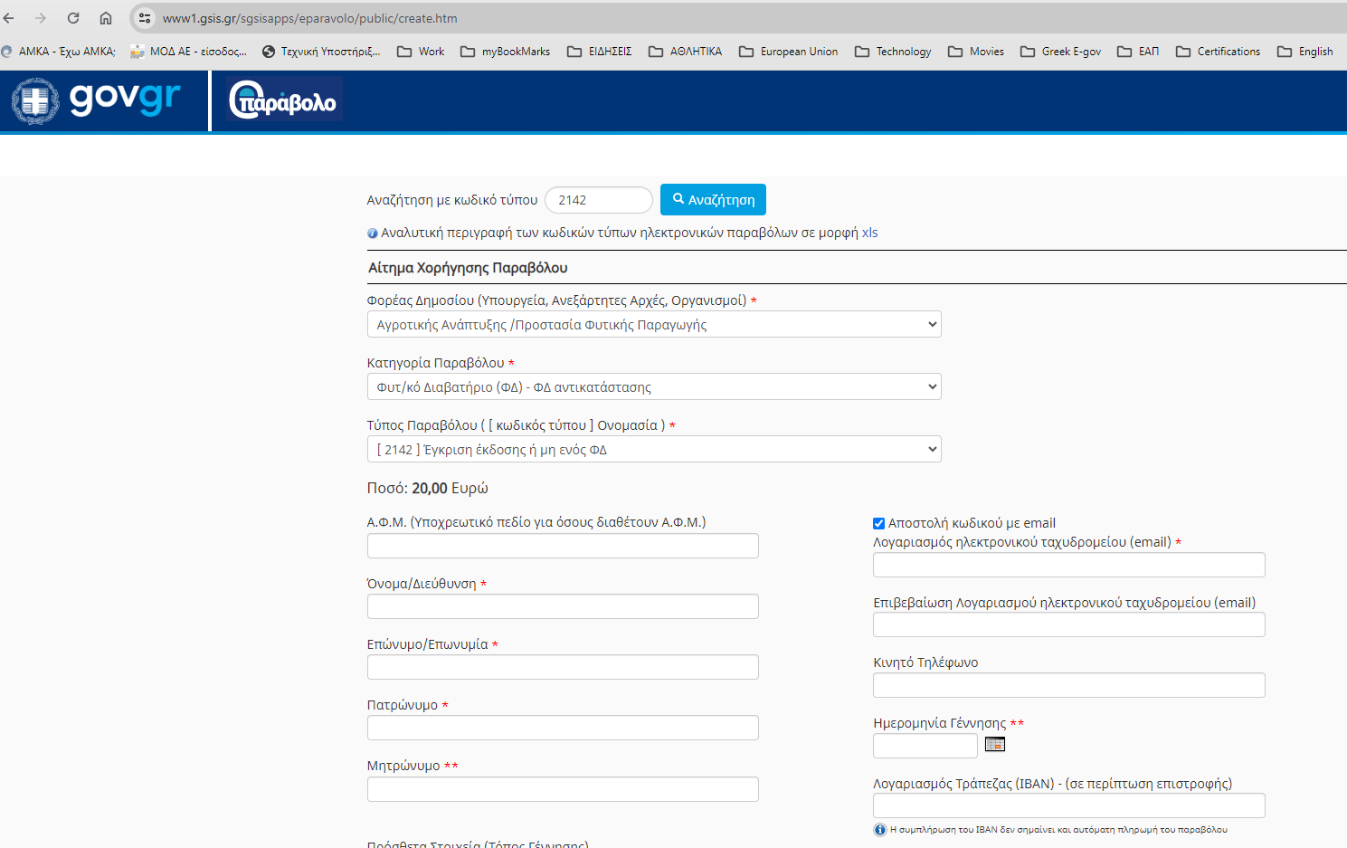
  - Στο πεδίο «Αναζήτηση με κωδικό τύπου» πληκτρολογείτε τον κωδικό «2142» και τα υπόλοιπα πεδία του παραβόλου συμπληρώνονται αυτόματα
  - Συμπληρώνετε τα υπόλοιπα πεδία της αίτησης με τα προσωπικά σας στοιχεία, όπως είναι καταχωρημένα στο taxis.
  - Επιλέγετε «Υποβολή Αιτήματος».
  - Στην οθόνη «Επιβεβαίωση Στοιχείων Παραβόλου» ελέγχετε τα στοιχεία της καταχώρησης και επιλέγετε «Οριστική Υποβολή Αιτήματος».
  - Στην οθόνη «Οθόνη Ολοκλήρωσης Έκδοσης και Εκτύπωσης Παραβόλου» επιλέγετε «Εκτύπωση Παραβόλου» εκτυπώνετε ή αποθηκεύετε το e-παράβολο.
- Πληρωμή e-παραβόλου: Η πληρωμή του e-παραβόλου μπορεί να πραγματοποιηθεί με χρήση του μοναδικού κωδικού πληρωμής (ο οποίος αναγράφεται στο e-παράβολο), στις τράπεζες και στα ΕΛΤΑ ή με την χρήση πιστωτικής / χρεωστικής / προπληρωμένης κάρτας μέσω της ιστοσελίδας της ΓΓΠΣ. Την άμεση πληρωμή (e-παράβολο άμεσα διαθέσιμο) υποστηρίζουν οι τράπεζες:
― ALPHA BANK
― ΕΘΝΙΚΗ ΤΡΑΠΕΖΑ ΤΗΣ ΕΛΛΑΔΟΣ
― ΤΡΑΠΕΖΑ ΑΤΤΙΚΗΣ
― ΤΡΑΠΕΖΑ ΠΕΙΡΑΙΩΣ
Οι υπόλοιπες τράπεζες και τα ΕΛΤΑ υποστηρίζουν την ετεροχρονισμένη πληρωμή(e-παράβολο διαθέσιμο μετά από 1-2 εργάσιμες ημέρες).
Για πληρωμή με πιστωτική, χρεωστική ή προπληρωμένη κάρτα (το e-παράβολο είναι άμεσα διαθέσιμο), μπορούν να χρησιμοποιηθούν κάρτες που έχουν εκδοθεί από Ελληνικές Τράπεζες.
- Κατάθεση e-παραβόλου στην Υπηρεσία μας: Ο ενδιαφερόμενος θα πρέπει να καταθέσει το e-παράβολο στην υπηρεσία μας υποχρεωτικά μαζί με την αίτηση έκδοσης φυτοϋγειονομικού διαβατηρίου. Στην συνέχεια, υπάλληλος της υπηρεσίας μας, θα κάνει τον έλεγχο και τη δέσμευση του e-παραβόλου.
Τεχνική υποστήριξη: Για θέματα τεχνικής υποστήριξης του e-παραβόλου παρακαλούμε να απευθύνεστε στο τηλεφωνικό κέντρο 15515.

